授权

概念
授权，即访问控制，控制谁能访问哪些资源。主体进行身份认证后需要分配权限方可访问系统的资源，对于某些资源没有权限是无法访问的。

授权流程
下图中橙色为授权流程。
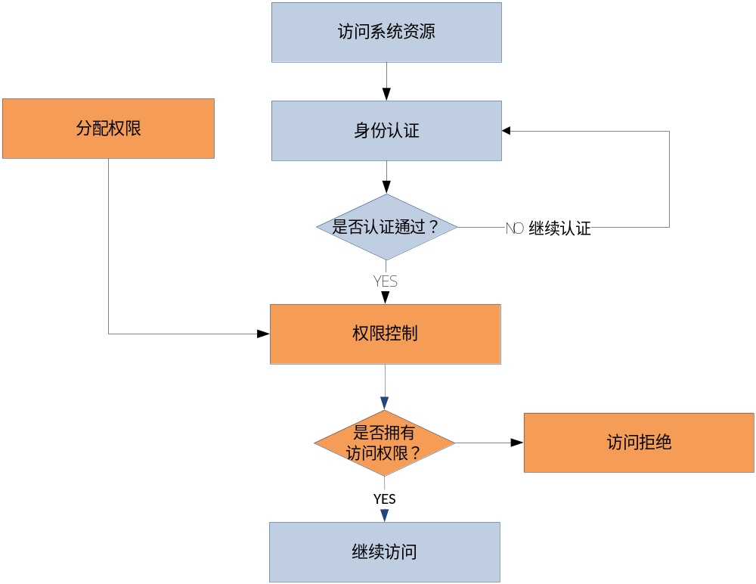

关键对象
授权可简单理解为who对what(which)进行How操作：
- Who，即主体（Subject），主体需要访问系统中的资源。
- What，即资源（Resource），如系统菜单、页面、按钮、类方法、系统商品信息等。资源包括资源类型和资源实例，比如商品信息为资源类型，类型为t01的商品为资源实例，编号为001的商品信息也属于资源实例。
- How，权限/许可（Permission）[pəˈmɪʃn]，规定了主体对资源的操作许可，权限离开资源没有意义，如用户查询权限、用户添加权限、某个类方法的调用权限、编号为001用户的修改权限等，通过权限可知主体对哪些资源都有哪些操作许可。
权限分为粗颗粒和细颗粒，粗颗粒权限是指对资源类型的权限，细颗粒权限是对资源实例的权限。
主体、资源、权限关系如下图：
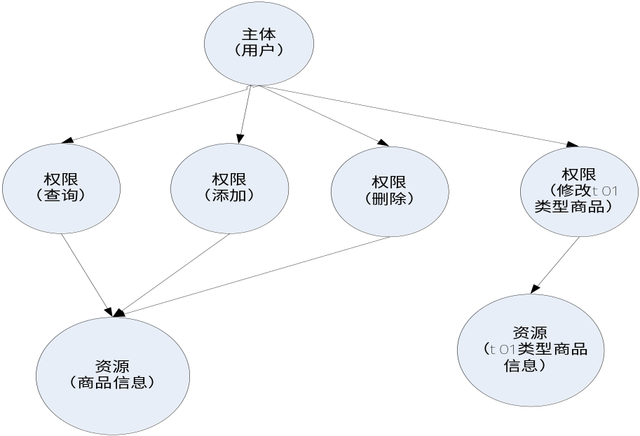

权限模型
对上节中的主体、资源、权限通过数据模型表示。
主体（账号、密码）
资源（资源名称、访问地址）
权限（权限名称、资源id）
角色（角色名称）
角色和权限关系（角色id、权限id）
主体和角色关系（主体id、角色id）
如下图：
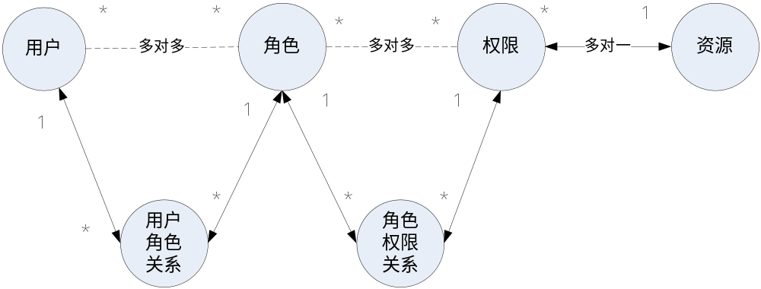
通常企业开发中将资源和权限表合并为一张权限表，如下：
资源（资源名称、访问地址）
权限（权限名称、资源id）
合并为：
权限（权限名称、资源名称、资源访问地址）
0 用户管理
1 0 新增 /user/add
2 0 修改 /user/update
3 0 删除 /user/delete
4 0 查看 /user/view

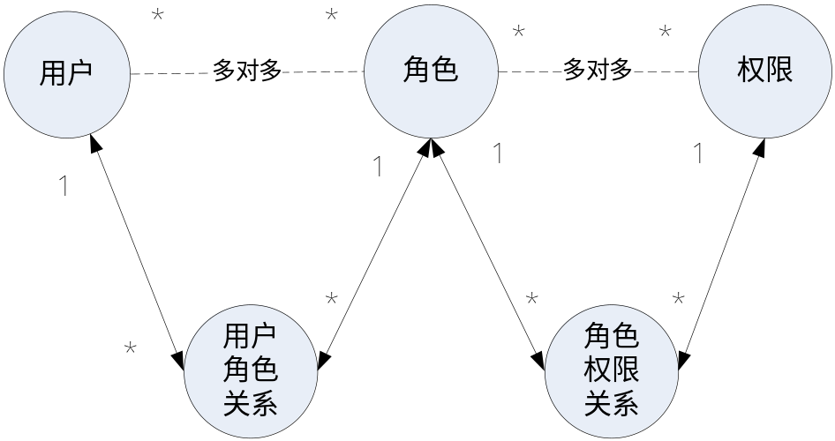
上图常被称为权限管理的通用模型
权限分配
对主体分配权限，主体只允许在权限范围内对资源进行操作，比如：对u01用户分配商品修改权限，u01用户只能对商品进行修改。
权限分配的数据通常需要持久化，根据上边的数据模型创建表并将用户的权限信息存储在数据库中。

权限控制
用户拥有了权限即可操作权限范围内的资源，系统根据用户所拥有的权限进行访问控制。

基于角色的访问控制
RBAC基于角色的访问控制（Role-Based Access Control）是以角色为中心进行访问控制，比如：主体的角色为总经理可以查询企业运营报表，查询员工工资信息等，访问控制流程如下：

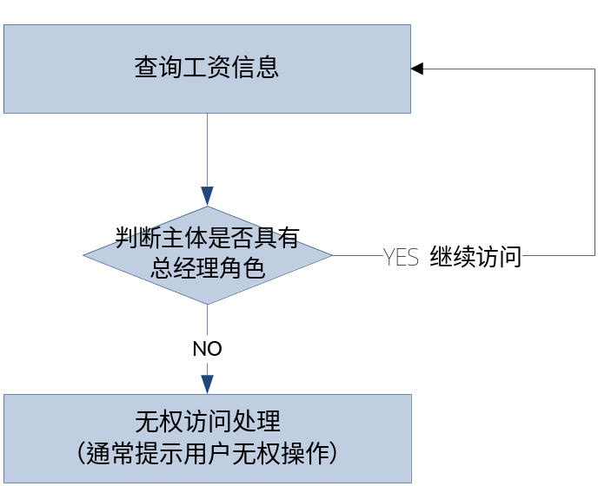

上图中的判断逻辑代码可以理解为：
if(主体.hasRole("总经理角色id")){
查询工资
}
缺点：以角色进行访问控制粒度较粗，如果上图中查询工资所需要的角色变化为总经理和部门经理，此时就需要修改判断逻辑为“判断主体的角色是否是总经理或部门经理”，系统可扩展性差。
修改代码如下：
if(主体.hasRole("总经理角色id") || 主体.hasRole("部门经理角色id")){
查询工资
}

基于资源的访问控制
RBAC基于资源的访问控制（Resource-Based Access Control）是以资源为中心进行访问控制，比如：主体必须具有查询工资权限才可以查询员工工资信息等，访问控制流程如下：
上图中的判断逻辑代码可以理解为：
if(主体.hasPermission("查询工资权限标识")){
查询工资
}
优点：系统设计时定义好查询工资的权限标识，即使查询工资所需要的角色变化为总经理和部门经理也只需要将“查询工资信息权限”添加到“部门经理角色”的权限列表中，判断逻辑不用修改，系统可扩展性强。

